КАК ВРЕДНЫЕ ПРИВЫЧКИ ТОРМОЗЯТ ВАШ СПОРТИВНЫЙ ПРОГРЕСС
Многие думают, что занятия спортом помогут устранить негативные воздействия алкоголя и сигарет на организм.

Мы все знаем насколько губительными для организма являются такие вредные привычки как курение и употребление алкогольных напитков. Однако многие думают, что занятия спортом помогут устранить негативные воздействия алкоголя и сигарет на организм. «Масло в огонь» добавляют и фотографии известных спортсменов, выходящих из баров. Благодаря этому люди думают, что вредные привычки не мешают достижению хороших результатов в спорте. Давайте разберемся как курение или алкоголь мешают в ваших тренировках.
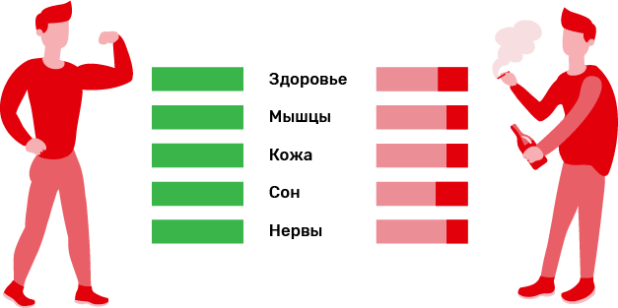
Курение меняет метаболизм человека на клеточном уровне, ухудшает процессы синтеза мышечного белка и повышает активность генов, вызывающих саркопению — возрастную потерю мышечной массы. Тело курильщика буквально стареет быстрее.
Помимо этого, курение нарушает кислородный обмен в организме, а недостаток кислорода напрямую вредит росту мышц. Попадая в кровь, угарный газ из сигаретного дыма связывается с гемоглобином, нарушая способность эритроцитов переносить кислород. В итоге мышцы (как и весь организм) начинают испытывать кислородное голодание.
Также табачный дым может стать причиной хронического воспаления дыхательных путей, что приводит к сужению их просвета, развитию бронхита, постоянному кашлю, а также снижению эффективности работы легких. Не сложно понять, что в этой ситуации качество кислородного питания мускульных тканей будет крайне слабым.

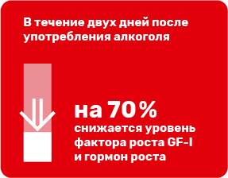
Алкоголь также тормозит рост мышц за счет подавления секреции инсулиноподобного фактора роста GF-I и гормона роста. Их уровень снижается в течение двух дней после употребления губительного напитка в среднем на 70%.
Как и употребление алкоголя, курение выматывает нервную систему, повышает раздражительность и утомляемость — все это критично вредит сну. Также никотин затормаживает действие мелатонина – гормона сна. Поэтому, имея вредные привычки, вам требуется больше времени, чтобы заснуть и полноценно выспаться, а низкое качество сна негативно влияет на восстановительные процессы в мышцах после силовых тренировок.
Еще один негативный аспект употребления алкоголя связан с тем, что возникает дефицит витамина А, С, практически всех витаминов группы В, кальция, цинка и фосфатов. А они играют важную роль в построении мышц и синтезе эндогенных анаболических гормонов.
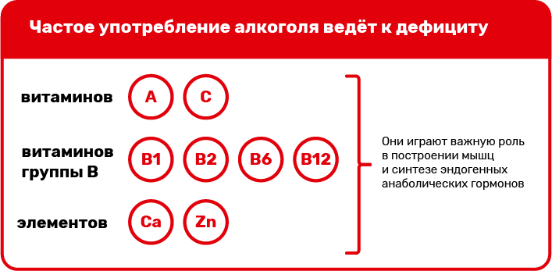
Большинство алкогольных напитков являются очень калорийными, но кроме этого алкоголь нарушает функцию цикла Кребса, который играет важную роль в разрушении жиров. В исследовании American Journal of Clinical Research было определено, что 24 грамма напитка любой крепости могут снизить окисление жиров до 73%. Не стоит также забывать, что причиной усиленного жирообразования является усиление аппетита под влиянием алкогольных напитков.
Это лишь малая часть факторов, которые показывают, что вредные привычки не совместимы со спортом и тормозят ваше развитие.

